京城飯店體育專案
教練一大/兩小 1200元；三床（一大 一小床）1400元；選手以兩大床為主1600元（@人400元），含早。假日（六）+200元（賽事兩天以上假日與連續假日不加價)。另有9人座/43人座接送到賽場。
服務專線：施文輝 協理 0932-704178

地址
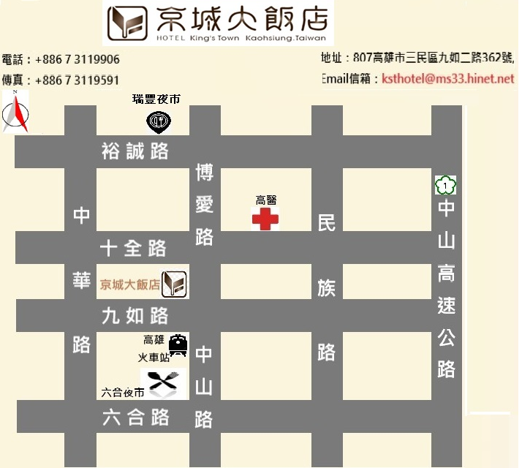
照片
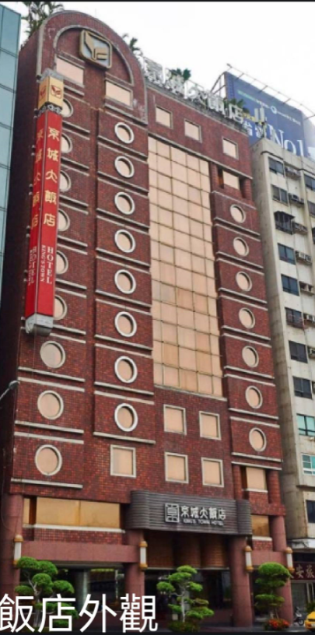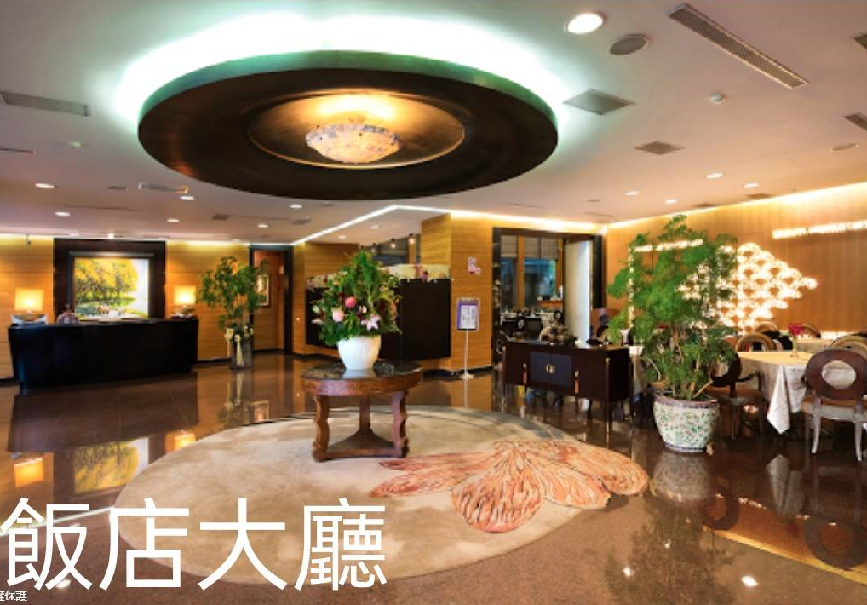

房型
